EJERCICIOS UT3_4

1. PRIMER CAMBIO
.rectangulo1
{
width: 250px; height: 35px;
background-color: beige;
}

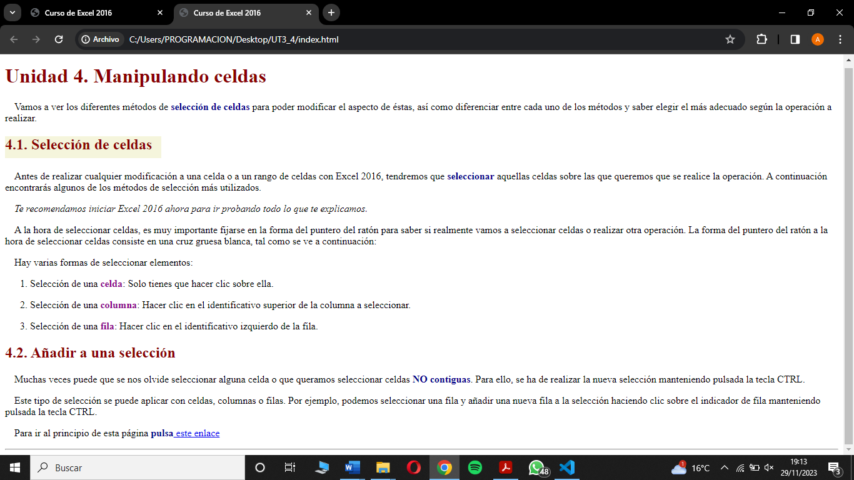
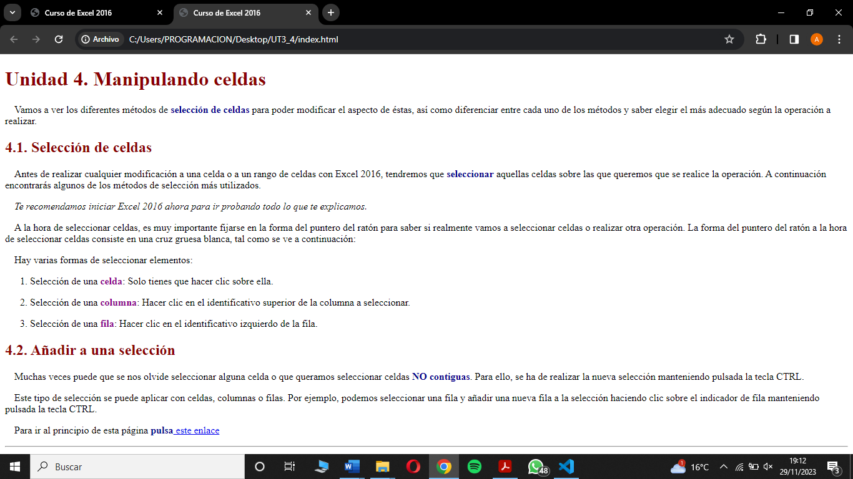

2. SEGUNDO CAMBIO
.rectangulo2 {
width: 35%; height: 5%;
background-color: beige;
}


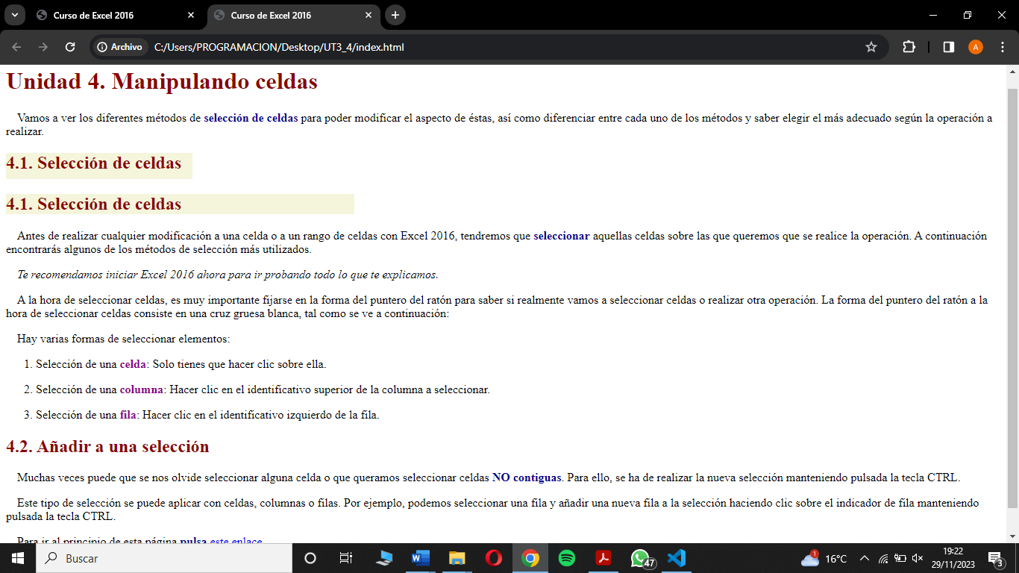

3. TERCER CAMBIO
.rectangulo3 {
width: 12em; height: 2em;
background-color: beige;
}

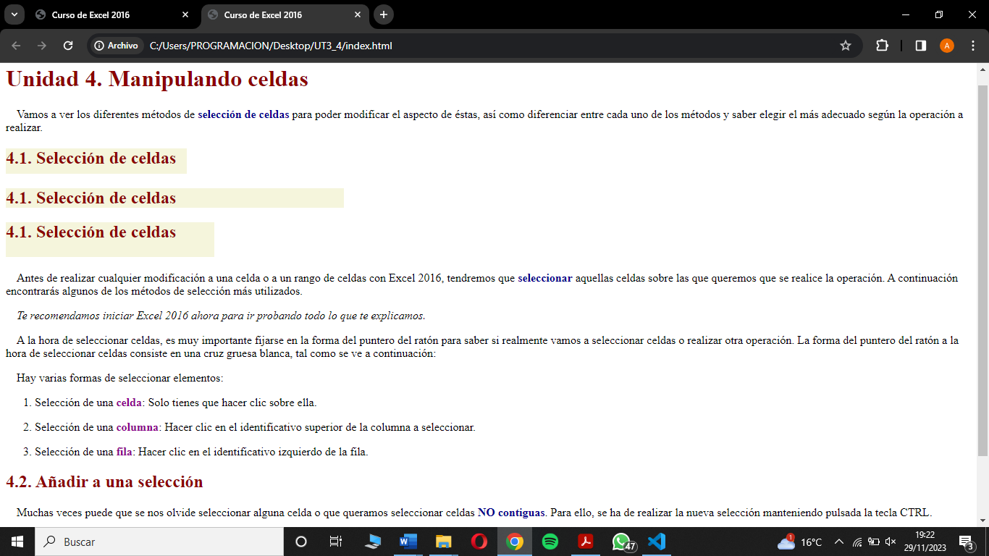


4. CUARTO CAMBIO
body {
font-size: 1,2em;
}

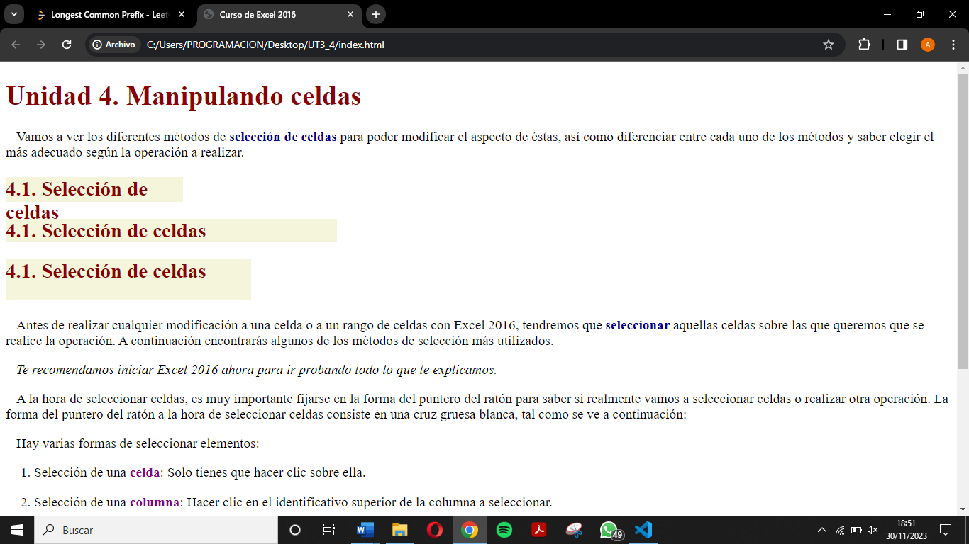


COLORES
